ФГБОУ ВО

Уфимский Государственный Авиационный Технический Университет

Кафедра АСУ

Отчет по

лабораторной работе №4

«Плагины jQuery. Работа с библиотекой jQuery UI»

по дисциплине «Веб-технологии»

Выполнил:

ст. гр. ПИ-323

Абизгильдина Д.Р.

Проверил:

Канашин В.В.

Уфа 2022

**Цель работы:** ознакомиться с основными возможностями фреймворка jQuery и библиотекой jQuery UI, научиться использовать плагины данной библиотеки.

**Ход работы:**

Самостоятельная работа. Разработка html-страницы с перечнем товаров, формой заявки (Рисунок 1-2).

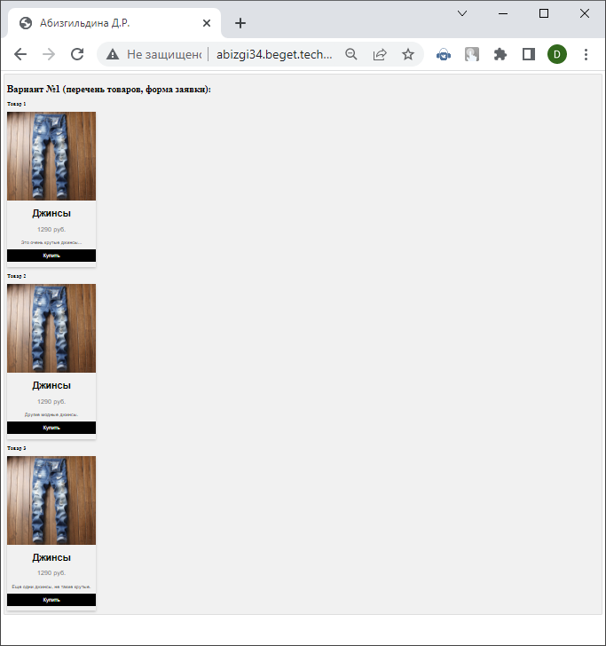

Рисунок 1 – Перечень товаров

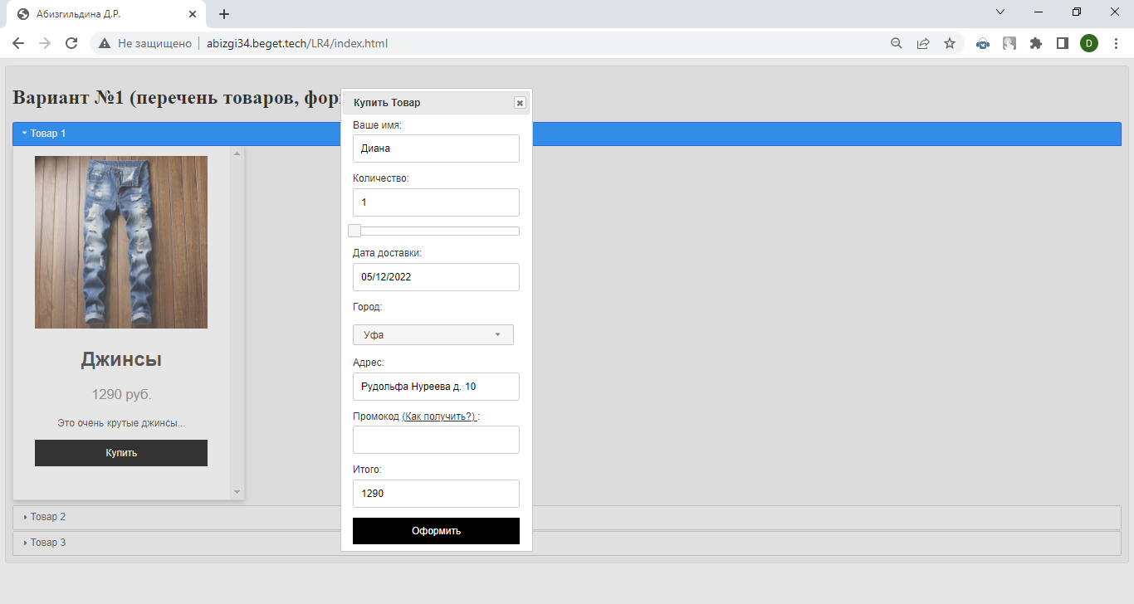

Рисунок 2 – Форма заявки

**Вывод**: в ходе данной лабораторной работы было проведено ознакомление с основными возможностями фреймворка jQuery и библиотекой jQuery UI, приобретены навыки использования плагинов данной библиотеки.